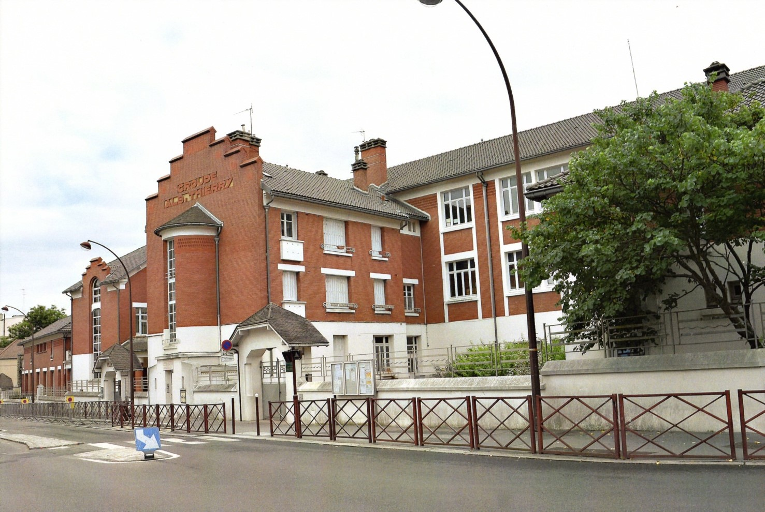

**Groupe Scolaire**

**Petits Bois – Albert Thierry**

**Année scolaire 2025/2026**

**Liste de fournitures pour les élèves de CP**

**Une trousse** (la plus simple possible et non métallique) contenant :

* 6 crayons à papier HB
* 4 stylos bleus **effaçables** / 2 stylos verts **effaçables** / 2 stylos rouges **effaçables**
* 3 gommes blanches
* 6 bâtons de colle
* 1 taille-crayons avec réservoir
* 1 paire de ciseaux à bouts ronds
* 4 feutres pour ardoise

**Une deuxième trousse** contenant :

* Un assortiment de crayons de couleurs
* Un assortiment de feutres
* 1 règle en plastique rigide plate de 20 cm
* **1 agenda 2025/2026 (pas de cahier de texte)**
* 1 ardoise Velléda + chiffon
* 1 petit protège cahier transparent 17x22
* 1 pochette plastique à élastique
* 1 tablier ou un vêtement usagé pour les activités de peinture
* 2 boites de mouchoirs
* 1 lutin 60 vues

**→ Le matériel devra être marqué aux nom et prénom de l'enfant.**

**→ Le matériel devra être renouvelé au cours de l'année.**

**→ Tout matériel non approprié à l’usage scolaire sera rendu à la famille.**